Муниципальное бюджетное дошкольное образовательное учреждение
Ытык-Кюельский детский сад комбинированного вида «Туйаара»
Муниципального района «Таттинский улус» РС(Я)

Развитие музыкального восприятия у детей
дошкольного возраста посредством
музыкально-дидактических игр и игрушек
Музыкальный руководитель
Лиханова Евгения Егоровна
Вид проекта: познавательно-творческий, развивающий.
Участники: музыкальный руководитель, дети групп, родители.
ХАРАКТЕРИСТИКА ПРОЕКТА
Актуальность: Полноценное восприятие ребенком музыки возможно лишь в том случае, если он понимает, о чем она «рассказывает», способен сравнивать услышанное с чем-то предметным, уже встречающимся в жизни. Развитие музыкального восприятия дошкольников может быть оптимизировано в результате использования игровой деятельности в условиях целенаправленного, методически целесообразного образовательного процесса.
Цель проекта: исследовать такой вид деятельности, как музыкально-дидактические игры и выявить значение развивающей функции этих игр в развитии восприятия музыки у дошкольников.
Задачи:
- изучить особенности развития восприятия музыки;
- выявить условия использования игровой деятельности как средства развития музыкального восприятия дошкольников;
- приобрести практический опыт в использовании музыкально-дидактических игр.
Предполагаемый результат: У детей сформированы музыкальные способности, навыки музыкального восприятия, имеют представление о соотношении звуков по высоте, развиты чувство ритма, тембровый, мелодический и динамический слух, в самостоятельной деятельности применяют знания, полученные на музыкальных занятиях.

СОДЕРЖАНИЕ ПРОЕКТА:
I этап: подготовительный
* Изучение психолого-педагогической, методической литературы по данной теме;
* Подобрать музыкальные игры, музыкально-дидактические игры и пособия к восприятию музыки как:
- слушание произведений, специально созданных для данного вида деятельности;
- слушание в процессе разучивания песен, хороводов, танцев, пьес для детского оркестра;
- слушания с целью определения свойства звука в дидактических играх;
II этап: основной
* Изготовление дидактических пособий к музыкальным играм;
* Системное, целенаправленное применение музыкально-дидактических игр во время занятий музыкой, самостоятельной музыкальной деятельности;
*выпуск информационного листа для изготовления в домашних условиях самодельных музыкальных инструментов
III этап: заключительный
* Организация выставки музыкально-дидактических пособий, самодельных детских музыкальных инструментов;
* создание картотеки музыкально-дидактических игр;
* создание переносного музыкального уголка.

Музыкально-дидактические игры и пособия к восприятию музыки
с целью определения свойства звука

«Умная бабочка» (мл.гр)

Цель. Развитие звуковысотного слуха
Пособия. Плоскостные цветы на магнитах, распологающихся друг за другом, от низкого к высокому. Бабочка на магните.
Ход игры: педагог играет на металлофоне, ребенок показывает направление мелодии
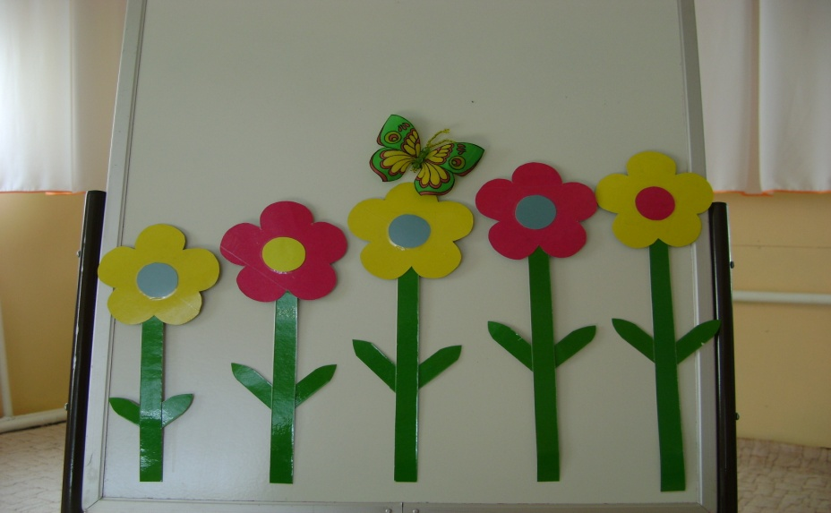

«Музыкальная лесенка» (ст.гр)
Цель. Различать движение мелодии вверх, вниз. Слышать I, III и V ступени лада.
Пособия. Объемная лесенка из картона с пятью ступеньками, маленькая игрушка.
Ход игры: музыкальный руководитель играет на металлофоне мелодию, дети определяют по отдельным фразам направление мелодии. Затем педагог исполняет отдельно каждый звук трезвучия, дети определяют на слух, какой звук был исполнен.
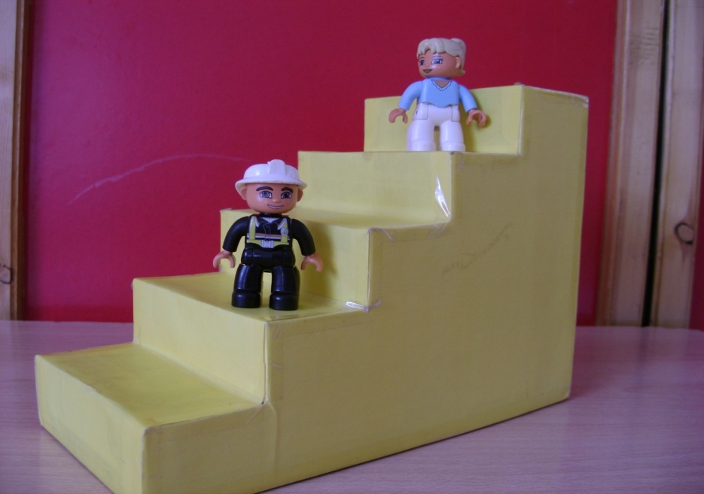

«Наш оркестр»
Цель. Развивать у детей ритмический, динамический слух
Пособия. Самодельные шумовые музыкальные инструменты.
Ход игры: дети стоят в кругу, на полу лежат инструменты по количеству меньше детей на 1 игрушку, под музыку легко бегают вокруг инструментов, когда музыка останавливается, дети должны взять по 1 инструменту, кому не достался, тот становится дирижером. Дирижер встает в середину круга, под громкую или тихую музыку начинает дирижировать соответствующим жестом, а дети ритмично играют или громко, или тихо.

На каком инструменте играю
Цель. Развивать у детей умение различать тембр различных детских самодельных инструментов
Пособия. Небольшая ширма, самодельные инструменты.
Ход игры: педагог за ширмой исполняет несложный ритмический рисунок на каком-либо инструменте, затем убирает ширму, ребенок, выполняющий задание, определяет на слух, какой инструмент звучит, находит его и повторяет ритм.

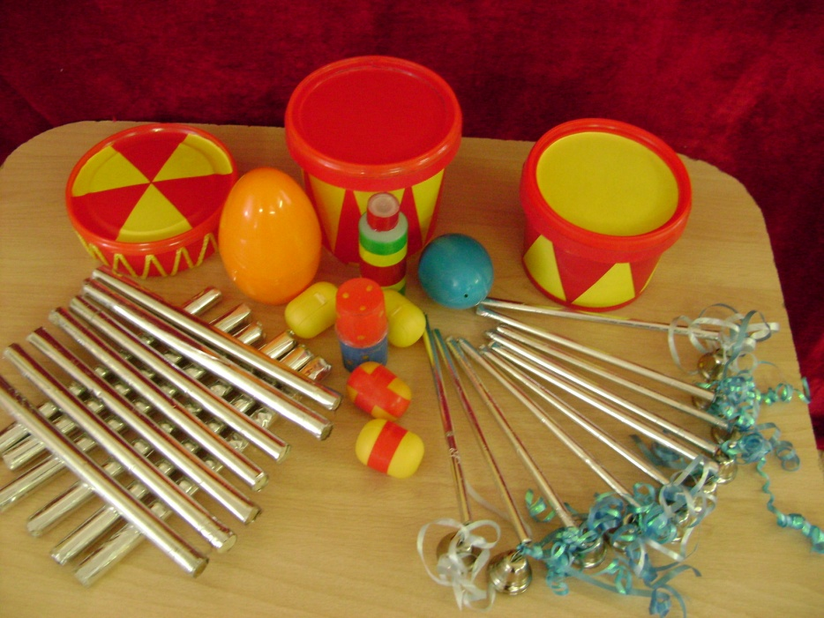

Музыкально-дидактические игры и пособия к восприятию музыки как слушание произведений, специально созданных для данного вида деятельности

«Весело – грустно»
Цель. Развивать у детей представления о характере, настроении музыки.
Пособия. Для младших групп: игрушки из пластиковых бутылок, с изображением различных эмоций.
Для старших групп: карточки формата А 4 с изображенными лицами детей с разными эмоциями.
Ход игры: детям предлагают прослушать музыкальное произведение, определить ее характер и выбрать подходящую данному музыкальному произведению подходящую игрушку или карточку.

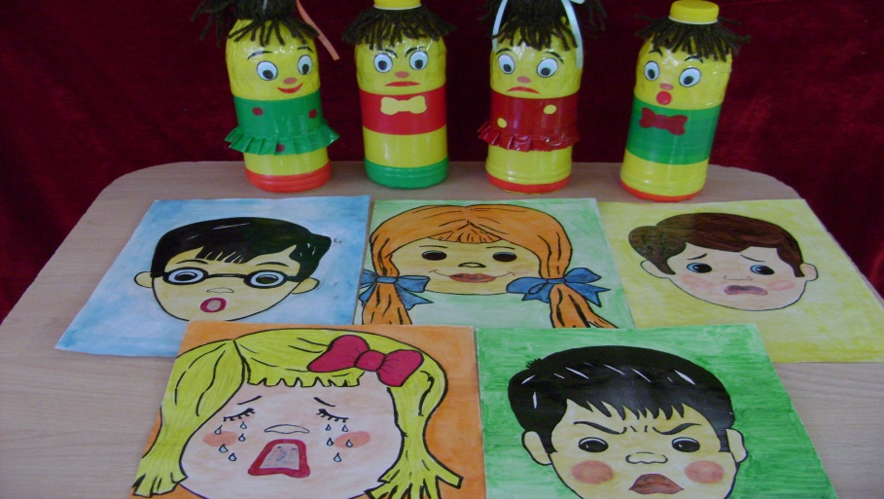

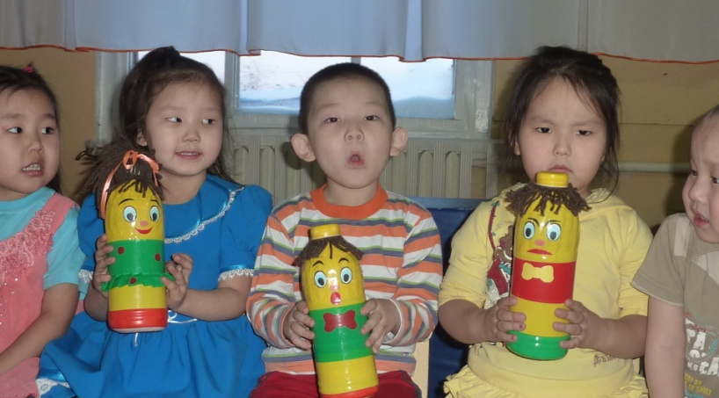

Музыкально-дидактические игры и пособия к восприятию музыки как слушание в процессе разучивания песен, хороводов, танцев, пьес для детского оркестра

«Музыкальный цветок»
Цель. Развитие у детей музыкальной памяти, мотивации к запоминанию большого количества песен. Накопление песенного репертуара.
Ход игры: дети встают в круг. В центре находятся цветы, изготовленные из цветной бумаги. На обороте каждого цветка имеется изображение, которое чем либо схоже с названием детской песни. Одному из детей предлагается выбрать цветок и перевернуть его. Дети отгадывают название песни, а затем все ее исполняют. Игра продолжается до тех пор, пока не закончатся цветы.

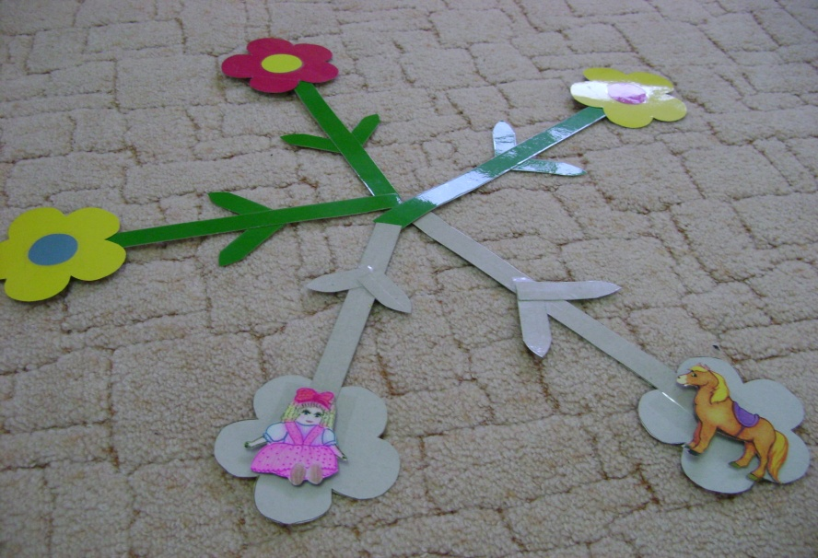

Пазлы «Музыкальные инструменты»
Цель. Знакомство с музыкальными инструментами
Пособие. Пазлы из цветной бумаги, картона
Примечание: набор из 6 единиц пазлов с изображением музыкальных инструментов в цветных коробках
Для детей старшего дошкольного возраста

